嘉善东盈保健器材配件有限公司
年产保健器配件2500万件项目
竣工环境保护验收监测报告表

建设单位：嘉善东盈保健器材配件有限公司
编制单位：浙江诚德检测研究有限公司
二〇一九年十一月

建设单位：嘉善东盈保健器材配件有限公司
法人代表：李全珍
项目负责：孙佩颖

编制单位： 浙江诚德检测研究有限公司
法定代表人： 沈国建
项目负责人： 潘意隆

建设单位：嘉善东盈保健器材配件有限公司 | 编制单位：浙江诚德检测研究有限公司
电话：13625733156 | 电话：0574-89011667
邮编：214117 | 邮编：315000
地址：嘉善县姚庄镇锦绣大道128号2-3幢2楼 | 地址：宁波市海曙区前丰街80号5幢5层

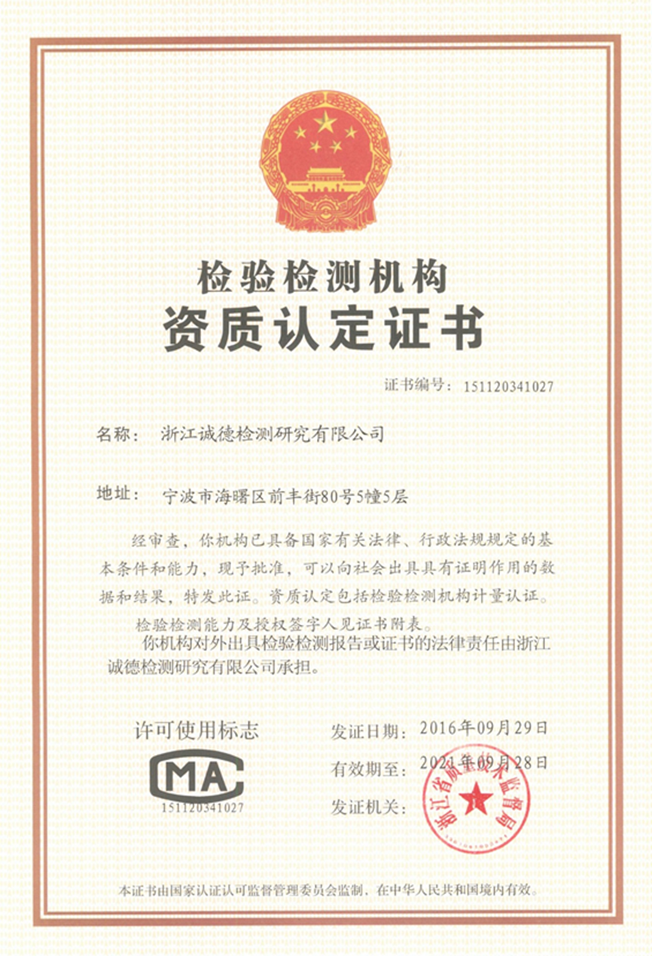

第一部分竣工环境保护验收监测报告表

表一、项目概况
建设项目名称 | 嘉善东盈保健器材配件有限公司年产保健器配件2500万件项目
建设单位名称 | 嘉善东盈保健器材配件有限公司
建设项目性质 | 新建 改扩建 技改 √迁建（划√）
建设地点 | 嘉善县姚庄镇锦绣大道128号2-3幢2楼
主要产品名称 | 保健器配件
设计生产能力 | 年产保健器配件2500万件
实际生产能力 | 年产保健器配件2500万件
建设项目环评时间 | 2019.3 | 开工建设日期 | 2017.11
调试时间 | 2017.12 | 验收现场监测时间 | 2019.10.30-2019.11.1
环评报告表  审核部门 | 嘉兴市生态环境局嘉善分局 | 环评报告表  编制单位 | 嘉兴市求是环境工程咨询有限公司
环保设施  设计单位 | - | 环保设施  施工单位 | -
投资总概算 | 1500万元 | 环保投资总概算 | 20.5万元 | 比例 | 1.37%
实际总投资 | 1500万元 | 实际环保投资 | 28万元 | 比例 | 1.87%
项目建设过程简述 | 嘉善东盈保健器材配件有限公司成立于2015年，原位于嘉善县姚庄镇姚庄村庄浜里27-1号1号楼，设计生产能力为年产保健器配件2500万件。企业成立后未办理相关环评手续，于2017年4月停产并逐步将设备搬迁至嘉善县姚庄镇锦绣大道128号2-3幢2楼，租赁浙江睿盈电子科技有限公司位于锦绣大道128号的部分厂房（建筑面积2746.6m²）。企业设计产品方案与生产规模为年产保健器配件2500万件。2019年3月嘉善东盈保健器材配件有限公司委托嘉兴市环境科学研究有限公司编制完成了《嘉善东盈保健器材配件有限公司年产保健器配件2500万件项目环境影响报告表》，2019年4月23日嘉兴市生态环境局嘉善分局以“登记表备〔2019〕008号”文批复了该环境影响评价报告表。  本项目于2017年11月开工建设，2017年12月竣工，2017年12月进行调试。目前各设备运行状况良好，已具备验收条件。本次验收范围为年产保健器配件2500万件。  根据环境保护部国环规环评[2017]4号《关于发布＜建设项目竣工环境保护验收暂行办法＞的公告》、《建设项目竣工环境保护验收技术指南 污染影响类》，2017年10月1日起建设单位自主开展建设项目竣工环境保护验收。受嘉善东盈保健器材配件有限公司委托，浙江诚德检测研究有限公司对本项目进行了验收监测。监测单位根据现有资料，对该项目进行现场勘察后编制了建设该项目竣工环境保护验收监测方案。  依据建设该项目竣工环境保护验收监测方案，浙江诚德检测研究有限公司对项目污染物排放现状和各类环保治理设施的处理能力进行了现场监测，并收集相关资料，在此基础上编写此报告。
验收监测依据 | 1、建设项目环境保护相关法律、法规、规章和规范  (1)《中华人民共和国环境保护法》，主席令第9号，2015年1月1日；  (2)《中华人民共和国水污染防治法》，主席令第70号，2018年1月1日；  (3)《中华人民共和国大气污染防治法》，主席令第31号，2018年10月26日；  (4)《中华人民共和国环境噪声污染防治法》，主席令77号，2018年12月29日；  (5)《中华人民共和国固体废物污染环境防治法》，主席令57号，2016年11月7日；  (6)《国务院关于修改《建设项目环境保护管理条例》的决定》及附件《建设项目环境保护管理条例》，国务院令第682号，2017年7月16日；  (7)《关于发布《建设项目竣工环境保护验收暂行办法》的公告》及附件《建设项目竣工环境保护验收暂行办法》，国家环境保护部，国环规环评[2017]4号，2017年11月20日。  2、建设项目竣工环境保护验收技术指南  (1)《建设项目竣工环境保护验收技术指南 污染影响类》，公告2018年第9号，生态环境部，2018年5月15日。  3、建设项目环境影响报告表及审批部门审批决定  (1) 《嘉善东盈保健器材配件有限公司年产保健器配件2500万件项目环境影响报告表》（嘉兴市环境科学研究所有限公司，2019.3）；  (2)《浙江姚庄经济开发区“规划环评+环境标准”改革建设项目环保备案通知书》（嘉善县环境保护局，登记表备〔2019〕008号）。
验收监测标  准标号、级别、  限值 | 1、废水  本项目污水入网标准执行《污水综合排放标准》(GB8978-1996)三级排放标准（氨氮、总磷达到《工业企业废水氮、磷污染物间接排放限值》(DB33/887-2013)），废水最终经姚庄污水处理工程处理达标后排入茜泾塘，姚庄污水处理工程废水排放执行《城镇污水处理厂污染物排放标准》(GB18918-2002)一级A标准。具体指标详见表 1-1。  表 1-1 废水排放标准 单位：mg/L，pH除外  指标 pH COD_{Cr} BOD₅ NH₃-N SS 动植物油 石油类 总磷  接管标准 6～9 500 300 35* 400 100 20 8*  终排标准 6～9 50 10 5 10 1 1 0.5  注：*执行《工业企业废水氮、磷污染物间接排放限值》(DB33/887-2013)中表1。  2、废气  本项目胶水废气中甲苯、非甲烷总烃排放执行《大气污染物综合排放标准》（GB16297-1996）二级标准，乙酸乙酯的排放标准根据《制定地方大气污染物排放标准的技术方法》（GB/T3840-91）确定，胶水废气中带有的异味执行《恶臭污染物排放标准》（GB14554-93）中的二级标准。详见表1-2，1-3，1-4。  表1-2 大气污染物综合排放标准  污染物 最高允许排放浓度(mg/m³) 最高允许排放速率（kg/h） 无组织排放监控浓度限值  排气筒高度（m） 二级标准 监控点 浓度(mg/m³)  甲苯 40 15 3.1 周界外浓度最高点 2.4  20 5.2  非甲烷总烃 120 15 10 4.0  20 17  表1-3 乙酸乙酯排放标准  污染物 最高允许排放浓度(mg/m³) 最高允许排放速率（kg/h） 无组织排放监控浓度限值  排气筒高度（m） 二级 监控点 浓度(mg/m³)  乙酸乙酯 / 15 2000 厂界标准值 20  20 6000  按GB/T3840-91中的Q=C_{m}RK_{c}公式对乙酸乙酯的允许排放速率进行计算：其中C_{m}取居住区一次值；R为排放系数，排气筒15m高时R取6,20m高时R取12，K_{c}为地区性经济技术系数，取1；无组织排放监控浓度由居住区一次值的4倍计算得到。  表1-4恶臭污染物排放标准  污染物 排放速率（kg/h） 无组织排放监控浓度限值  排气筒高度（m） 二级 监控点 浓度（mg/m³）  臭气浓度（无量纲） 15 2000 厂界标准值 20  25 6000  3、厂界环境噪声  项目厂界噪声排放执行《工业企业厂界环境噪声排放标准》（GB 12348-2008）3类标准，即昼间65dB（A）、夜间55dB（A）。  4、固体废弃物  一般固废暂存执行《一般工业固体废物贮存、处置场污染控制标准》(GB18599-2001)及其修改单；危险废物暂存执行《危险废物贮存污染控制标准》(GB18597-2001)及其修改单。

表二、工程建设内容
1、项目概况
嘉善东盈保健器材配件有限公司位于嘉善县姚庄镇锦绣大道128号2-3幢2楼，租赁浙江睿盈电子科技有限公司位于锦绣大道128号的部分厂房（建筑面积2746.6m²）作为生产经营场所。项目总投资1500万元，本次项目投入运行后，劳动定员100人，生产实行一班制，每班工作8 h，年工作日295天。项目审批产能为年五保健器配件2500万件。
2、地理位置
项目厂区东侧隔锦绣大道为浙江合永家具有限公司和嘉善华楠木业有限公司；东南侧隔锦绣大道隔庄浜港为益群木业（嘉善）有限公司、浙江姚庄经济开发区管委会、浙江帕瓦传动设备公司；南侧隔庄浜港为闲置厂房、桥头农家菜馆、嘉善东荣木业有限公司、姚庄派出所、嘉善深航银聚明珠酒店；西南侧隔庄浜港为嘉善蓝天彩瓦厂、嘉兴百田门业有限公司；西侧为农田；西北侧隔兴文路隔农田为浙江东厨食品有限公司；北侧隔兴文路为浙江嘉熙光电设备制造有限公司、凯励电子有限公司；东北侧隔锦绣大道为浙江高昶机械有限公司。项目地理位置见图2-1。
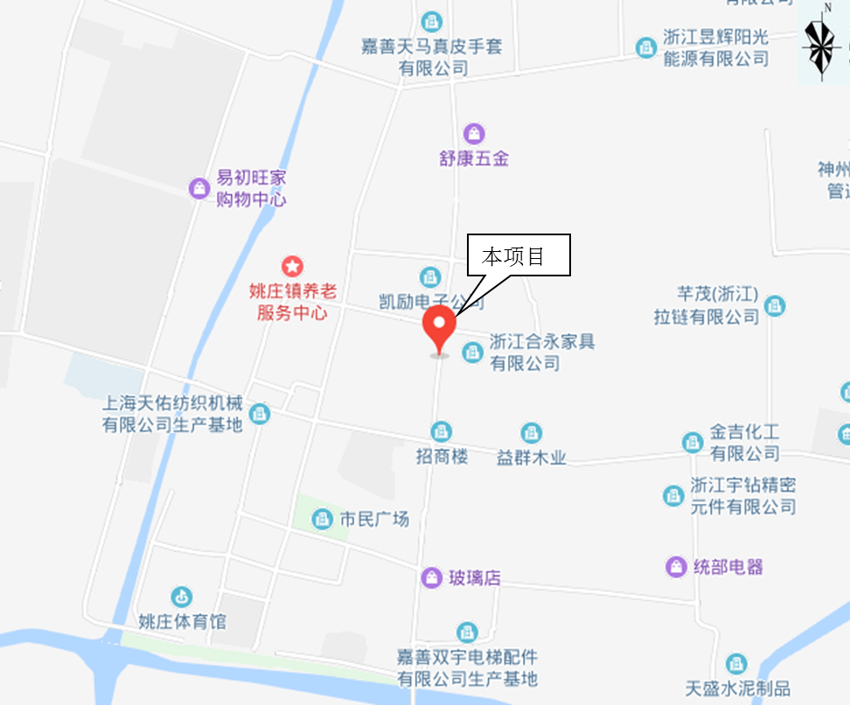
图2-1项目地理位置图
3、厂区平面布置
项目周边环境示意图2-2，厂区平面布置见图2-3。
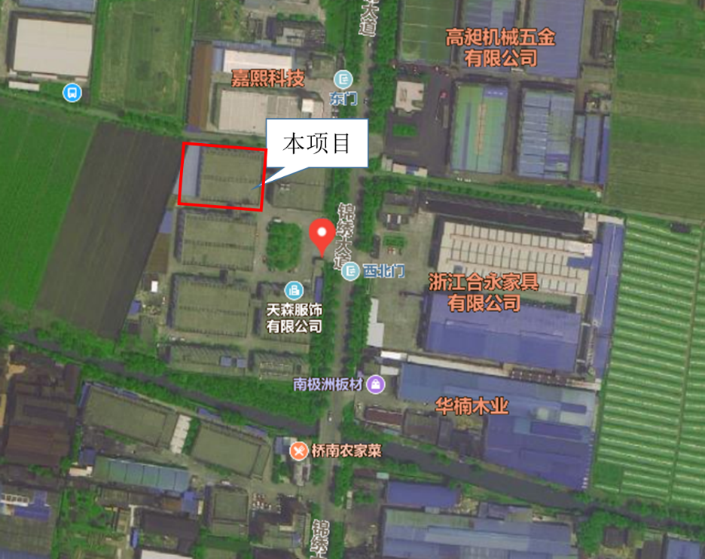
图2-2周边环境示意图
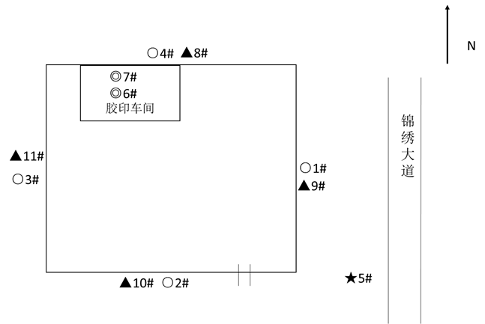
图2-3厂区平面布置图
4、生产规模和产品方案
本项目产品为保健器配件；
生产规模为年产保健器配件2500万件。
5、项目主要生产设备
具体生产设备一览表见表2-1。

表2-1项目主要生产设备表 单位：台（套）
序号 | 设备名称 | 型号 | 环评数量 | 实际数量
1 | 缝纫机 | - | 41 | 41
2 | 电脑缝纫机 | - | 85 | 60
3 | 电脑裁剪机 | - | 7 | 7
4 | 空压泵 | - | 5 | 2
5 | 下料机 | - | 4 | 2
6、项目投资、环保投资
项目投资共计1500万元，环保投资为28万元，占总投资额的1.87%（环保投资一览表见表2-2）。
表2-2环保投资一览表
环保设施名称 | 实际投资（万元）
废水治理措施 | 4.5
废气处理设施 | 20.5
噪声治理设施 | 2
固体废物处理 | 1
其他 | /
合计 | 28
7、公用工程
给水。本项目用水依托锐盈电子现有给水管网，取自市政自来水管网。本项目用水量极少，锐盈电子现有给水管网可以满足要求。
排水。本项目所在厂区内实行雨污分流制。雨水利用锐盈电子原有雨水管道纳入市政雨水管网，再排入周边河道。废水经预处理后纳管，最终经姚庄污水处理工程处理后排入茜泾塘。
供电。本项目用电依托锐盈电子现有变压器及供电线路，取自城市电网。锐盈电子现有600KVA变压器，可以满足本项目要求。
供热：本项目生产过程不涉及加热。
8、项目变动情况
（1）生产产品：保健器配件，与批复一致。
（2）生产规模：年产保健器配件2500万件，与批复一致。
（3）设备变更情况：与环评相比，电脑缝纫机减少25台，空压泵减少3台，下料机减少2台，基本情况一致。
（4）原辅料情况：与环评相比基本情况一致。
（5）工艺流程：工艺流程与环评一致。
根据调查，以上调整不增加产能，不增加污染物排放总量，参照《关于印发环评管理中部分行业建设项目重大变动清单的通知》(环办[2015]52号)和《环保部关于印发制浆造纸等十四个行业建设项目重大变动清单的通知》（环办环评[2018]6号）文件，以上工程变更情况不属于重大变更，符合验收要求。
原辅材料消耗及水平衡
1、主要原材料消耗量
项目生产主要原、辅料及用量见表2-4。
表2-4原辅材料用量
产品 | 序号 | 原材料名称 | 单位 | 环评年耗量 | 实际年耗量
布套 | 1 | 涤纶布 | 万m/a | 1500 | 1350
 | 2 | 耐磨布 | 万m/a | 500 | 450
 | 3 | 拉链 | 万条/a | 12 | 12
 | 4 | 涤线 | 万只/a | 8 | 8
皮套 | 1 | 乳胶皮 | 万m/a | 600 | 580
 | 2 | 耐磨布 | 万m/a | 500 | 460
 | 3 | 涤线 | 万只/a | 3 | 3
 | 4 | 海绵 | 万m/a | 2 | 2
包皮盖 | 1 | 乳胶皮 | 万m/a | 400 | 380
 | 2 | 海绵 | 万m/a | 8 | 8
 | 3 | 塑料件 | 万件/a | 400 | 390
 | 4 | 涤线 | 万只/a | 1 | 1
 | 5 | 胶水 | t/a | 2 | 2

2、水平衡
本项目废水主要为职工生活污水。本项目劳动定员100人，人均用水量为100L/d，年工作日295天，则生活用水量为2950 m³/a，生活污水产生量约为2360m³/a。项目水平衡图如图2-4。

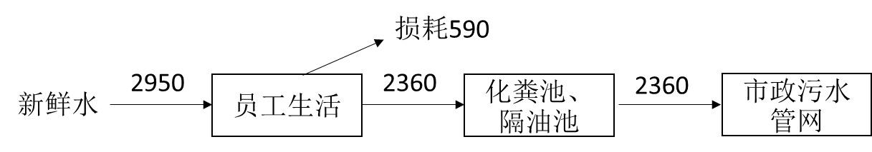
图2-4 水平衡图 单位：m³/a
主要工艺流程及产物环节（附处理工艺流程图，标出产污节点）
1、工艺流程及排污节点简述
生产工艺：
（1）布套
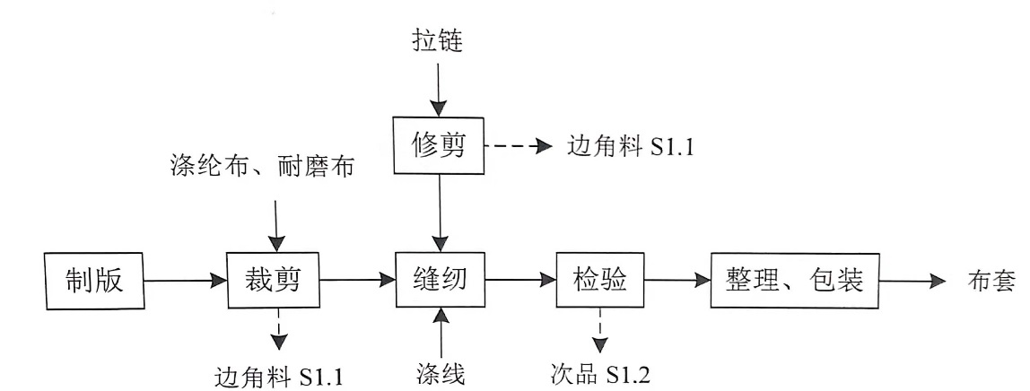

工艺说明：
制版。根据客户要求，在电脑上设计产品结构，包括款式、面料、色彩、尺寸等。
裁剪：将涤纶布和耐磨布裁剪成设计好的样式。
修剪。根据所需尺寸，修剪拉链。
缝纫。用涤线将涤纶布、耐磨布、拉链缝合起来，形成布套产品。
检验。对产品进行检验，必要时进行返修，不能返工的作为次品处理。
整理、包装。产品经整理、包装后入库暂存。
（2）皮套
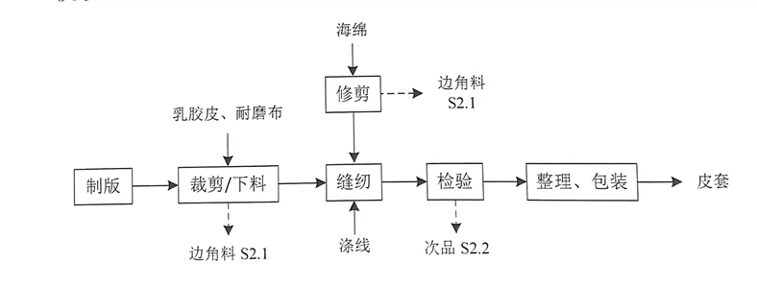
工艺说明：
制版：同上所述。
裁剪/下料。将乳胶皮、耐磨布经裁剪或下料得到设计好的样式。某些小件乳胶皮需采用下料机模压才可形成。
修剪。根据所需尺寸，修剪海绵。
缝纫。用涤线将乳胶皮、耐磨布、海绵缝合起来，形成皮套产品。
检验。同上所述。
整理、包装。同上所述。
（3）包皮盖
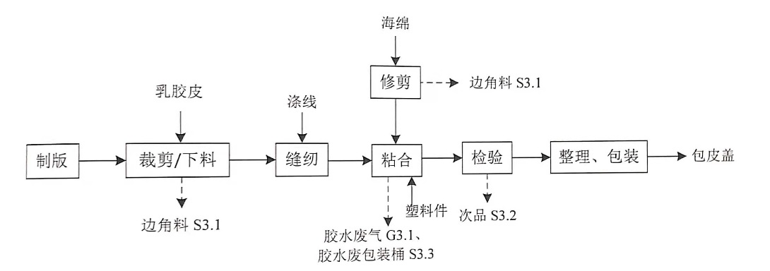
工艺说明：
制版：同上所述。
裁剪/下料。将乳胶皮经裁剪或下料得到设计好的样式。
缝纫：用涤线将各块乳胶皮缝合。
修剪。根据所需尺寸，修剪海绵。
粘合。将海绵与塑料件贴合，再将乳胶皮与海绵贴合，形成包皮盖产品。所用胶水为148K喷胶涂胶方式不采用喷胶形式，采用更环保的手工刷胶方式（用刷子沾取一定量的胶水，刷至塑料件、海绵表面）。
检验。同上所述。
整理、包装。同上所述。
2、主要污染工序
本项目运营期产生的主要污染物有废气、噪声和固体废物。
表 2-1 主要产污环节及污染因子一览表
污染类别 | 污染工序 | 污染物名称
废水 | 职工生活 | 生活污水
废气 | 粘合 | 胶水废气
 | 职工生活 | 油烟
固废 | 修剪、裁剪、下料 | 边角料
 | 检验 | 次品
 | 原料包装 | 胶水废包装桶
 | 原料包装 | 一般废包装材料
 | 废气治理 | 废活性炭
 | 员工生活 | 生活垃圾
噪声 | 生产设备 | 生产噪声

表三、环境保护措施
主要污染源、污染物处理和排放（附处理流程示意图，标出废水、废气、厂界噪声监测点位）
- 废水
本项目废水主要为生活污水。具体措施见表3-1。
表3-1 废水排放及防治措施
生产设施/排放源 | 污染物  名称 | 处理方式  实际建设 | 实际排放去向
厂区生活废水 | pH值、SS、化学需氧量、石油类、氨氮、总磷 | 化粪池、隔油池 | 市政管网

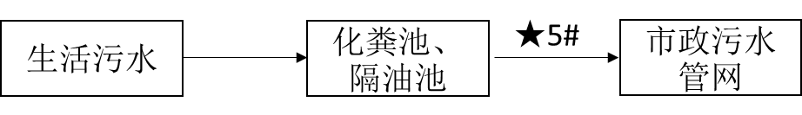
★—废水监测点位
图3-1废水处理工艺流程图

2、废气
本项目废气主要为胶水废气。具体措施见表3-2。
表3-2 废气排放及防治措施
污染源名称 | 污染物名称 | 排放规律 | 处理方式
胶水废气 | 非甲烷总烃、甲苯、恶臭 | 间歇 | 集气罩收集经活性炭吸附处理后15m高排气筒排放

胶水废气→集气罩收集、活性炭吸附→◎15m高空排放
图3-2废气处理工艺流程图

3、噪声
本项目实施后噪声源主要为织带机、成型机、缝合机、整烫定型机、打包机等，具体噪声防治措施见下表3-3。

表3-3主要噪声源及防治措施
噪声源  设备名称 | 源强dB（A） | 位置 | 运行  方式 | 治理措施
缝纫机 | 55~60 | 车间 | 间歇 | 1、设备选型。优先选购低噪声设备。  2、隔声减震。对噪声级较高的设备采取减振措施，如安装减振垫；保持车间门窗关闭，使生产车间保持良好的隔声状态。  3、设备维护。定期检修和维护设备，对老化或故障设备及时更换。  4、规范化操作。制定规范的操作规程，并强化生产管理，对原料、成品的搬运和装卸应轻拿轻放，避免因撞击印发高噪声。  5、生产制度。严格执行昼间生产，夜间（22:00~次日6:00不生产制度。）
电脑缝纫机 | 50~55 |  | 间歇
空压泵 | 65~70 |  | 间歇
电脑裁剪机 | 55~60 |  | 间歇
下料机 | 50~55 |  | 间歇
4、固废
本项目固废产生量和处置方式见表3-4。
表3-4项目固废产生量及处置方式
固（液）体废物名称 | 来源 | 性质 | 产生量（t/a） |  | 暂存场所 | 处理处置方式及合同  签订情况
 |  |  | 环评 | 实际
边角料 | 修剪、裁剪、下料 | 一般固废 | 2103.5 | 2000 | 仓库 | 出售综合利用
次品 | 检验 | 一般固废 | 631.1 | 500 | 仓库 | 出售综合利用
胶水废包装桶 | 原料包装 | 危险废物 | 0.17 | 0.17 | 危废仓库 | 委托浙江兆山环保科技有限公司处置
一般废包装材料 | 原料包装 | 一般固废 | 21 | 18 | 仓库 | 出售综合利用
废活性炭 | 废气治理 | 危险废物 | 9.70 | 9 | 危废仓库 | 委托浙江兆山环保科技有限公司处置
生活垃圾 | 员工生活 | 一般固废 | 30 | 10 | 垃圾桶 | 由当地环卫部门清运处置

表四、环境影响评价结论及环境影响评价批复
建设项目环境影响报告表主要结论及审批部门审批决定：
- 建设项目环境影响报告表主要结论
- 总结论
嘉善东盈保健器材配件有限公司年产保健器配件2500万件项目符合环评审批原则、审批要求和其他部门审批要求。只要建设单位认真落实本评价提出的各项污染防治对策，最大限度削减污染物排放量、并严格执行“三同时”政策，则本项目从环保角度来说是可行的。
- 污染防治措施
内容  类型 | 排放源 (编号) | 污染物  名称 | 防治措施 | 预期治理效果
水  污染物 | 生活污水 | COD_{Cr}、NH₃-N、SS | 生活污水经预处理大道《污水综合排放标准》  （GB8978-1996）中的三级标准后纳管，最终经姚庄污水处理厂处理达到《城镇污水处理厂处理污染物排放标准》（GB18918-2002）中的一级A标准后排入茜泾塘。  废水入网投资约1万元。 | 出厂水质达到纳管标准，最终排放水质达到排放标准。
大气  污染物 | 1#排气筒 | 乙酸乙酯 | 对刷胶车间采取密闭处理，通过整体换风进行集气。废气收集后采用活性炭吸附处理，尾气通过15m排气筒高空排放。  废气收集治理治理投资约13万元。 | 达标排放
 |  | 甲苯
 |  | 非甲烷总烃
 | 刷胶车间 | 乙酸乙酯
 |  | 甲苯
 |  | 非甲烷总烃
 | 2#排气筒 | 油烟 | 油烟废气经排烟罩收集，高效油烟净化器治理后通至楼顶排放。废气收集治理投资约2万元。 | 满足《饮食业油烟排放标准（试行）》（GB18483-2001）
2000
2000

胶水废气活性炭吸附 15m高排气筒排放（DA001）

4000
4000

油烟废气油烟净化器 15m高排气筒排放（DA002）

本项目废气处理系统图

固体  废物 | 裁剪、修剪 | 边角料 | 出售综合利用 | 资源化、零排放
 | 检验 | 次品 | 出售综合利用 | 资源化、零排放
 | 原料包装 | 胶水废包装桶 | 委托危废处置单位处置 | 无害化、零排放
 | 原料包装 | 一般废包装材料 | 出售综合利用 | 资源化、零排放
 | 废气治理 | 废活性炭 | 委托危废处置单位处置 | 无害化、零排放
 | 日常生活 | 生活垃圾 | 由当地环卫部门清运处置 | 无害化、零排放
噪声 | 1、设备选型。优先选购低噪声设备。  2、隔声减震。对噪声级较高的设备采取减振措施，如安装减振垫；保持车间门窗关闭，使生产车间保持良好的隔声状态。  3、设备维护。定期检修和维护设备，对老化或故障设备及时更换。  4、规范化操作。制定规范的操作规程，并强化生产管理，对原料、成品的搬运和装卸应轻拿轻放，避免因撞击印发高噪声。  5、生产制度。严格执行昼间生产，夜间（22:00~次日6:00不生产制度。）
二、环境影响评价批复
浙江姚庄经济开发区“规划环评+环境标准”改革建设项目环保备案通知书
编号：登记表备【2019】008号
嘉善东盈保健器配件有限公司：
你单位于2019年4月23日提交申请备案报告、法人承诺书、《嘉善东盈保健器配件有限公司年产保健器配件2500万件项目环境影响登记表》已收，根据《嘉善县人民政府关于浙江姚庄经济开发区“区域环评+环境标准”改革实施方案的批复》（善政发[2018]89号），符合受理条件，予以备案。
行政主管部门：嘉兴市生态环境局嘉善分局
2019年4月23日

表五、验收监测质量保证及质量控制
1、监测分析方法
废水、废气和厂界环境噪声的监测分析方法见表 5-1。
表 5-1 监测分析方法
类别 | 项目 | 方法依据 | 仪器设备
废水 | pH值 | 水质pH值的测定玻璃电极法  GB/T 6920-1986 | PH计  PHSJ-4A型
 | 悬浮物 | 水质悬浮物的测定重量法  GB11901-1989 | 电子天平  赛多利斯BSA系列
 | 化学需氧量 | 水质化学需氧量的测定  重铬酸盐法HJ828-2017 | 滴定管  50ml
 | 氨氮 | 水质氨氮的测定纳氏试剂分光光度法  HJ535-2009 | 可见光分光光度计  V-1100D
 | 总磷 | 水质总磷的测定钼酸铵分光光度法GB11893-1989 | 可见光分光光度计  V-1100D
 | 石油类 | 水质 石油类和动植物油类的测定  红外分光光度法HJ 637-2018 | 红外分光测油仪  OIL400系列
废气 | 非甲烷总烃 | 环境空气总烃、甲烷和非甲烷总烃的测定 直接进样-气相色谱法HJ604-2017 | 气相色谱仪  安捷伦7820
 | 非甲烷总烃 | 固定污染源废气 总烃、甲烷和非甲烷总烃的测定 气相色谱法 HJ38-2017 | 气相色谱仪  安捷伦7820
 | 甲苯 | 环境空气 苯系物的测定 活性炭吸附/二氧化硫解吸-气相色谱法HJ584-2010 | 气相色谱仪  安捷伦7890A
 | 臭气浓度 | 空气质量 恶臭的测定 三点比较式臭袋法 GB/T14675-93 | /
 | 乙酸乙酯 | 固定污染源废气 挥发性有机物的测定 固相吸附-热脱附/气相色谱-质谱法HJ 734-2014 | /
噪声 | 厂界噪声 | 工业企业厂界环境噪声排放标准  GB12348-2008 | 多功能声级计AWA6228  声校准器AWA6221B
2、人员资质
监测人员经过考核并持有合格证书。
3、监测分析过程中的质量保证和质量控制
（1）环保设施竣工验收现场监测，按规定满足相应的工况条件，否则负责验收监测的单位立即停止现场采样和测试。
（2）现场采样和测试严格按《验收监测方案》进行，并对监测期间发生的各种异常情况进行详细记录，对未能按《验收监测方案》进行现场采样和测试的原因予以详细说明。
（3）环保设施竣工验收监测中使用的布点、采样、分析测试方法，首先选择目前适用的国家和行业标准分析方法、监测技术规范，其次是国家环保部推荐的统一分析方法或试行分析方法以及有关规定等。
（4）环保设施竣工验收的质量保证和质量控制，按国家有关规定、监测技术规范和有关质量控制手册进行。
（5）参加环保设施竣工验收监测采样和测试的人员，按国家有关规定持证上岗。
（6）水质监测分析过程中的质量保证和质量控制：采样过程中采集不少于 10%的平行样；实验室分析过程一般加不少于 10%的平行样；对可以得到标准样品或质量控制样品的项目，在分析的，在分析的同时对 10%加标回收样品分析。
（7）气体监测分析过程中的质量保证和质量控制：采样器在进现场前对气体分析、采样器流量计等进行校核。
（8）噪声监测分析过程中的质量保证和质量控制：监测时使用经计量部门检定、并在有效使用期内的声级计。
（9）验收监测的采样记录及分析测试结果，按国家标准和监测技术规范有关要求进行数据处理和填报，并按有关规定和要求进行三级审核。

表六、监测内容
1、监测方案

1.1废水验收监测内容
表6-1废水监测内容及频次
编号 | 监测点位 | 污染物名称 | 监测频次
1 | 总排放口 | pH值、悬浮物、化学需氧量、氨氮、总磷、石油类 | 连续2天，每天4次

1.2废气监测内容
表6-2废气监测内容及频次
编号 | 监测内容 | 污染物名称 | 监测点位 | 监测频次
1 | 胶水废气 | 非甲烷总烃、甲苯、臭气浓度、乙酸乙酯 | 胶水废气进、出口 | 连续2天，每天3次
2 | 无组织废气 | 非甲烷总烃、甲苯、臭气浓度 | 东、南、西、北 | 连续2天，每天4次
1.3噪声监测内容
表6-3噪声监测内容及频次
编号 | 监测内容 | 监测点位 | 监测频次
1 | 厂界噪声 | 东、南、西、北 | 连续2天，每天昼间1次
2、监测布点图
★：废水采样点 ◎：有组织废气采样点
○：无组织废气采样点 ▲：噪声检测点

表七、监测内容与结果评价
1、生产工况核查
1.验收监测期间生产工况记录：
验收监测期间，该项目满足环境保护设施竣工验收监测工况大于75%的要求。详见表7-1。
表7-1建设项目竣工验收监测期间产量核实
产品名称 | 监测期间产量 |  |  |  |  |  | 实际年产量
 | 2019.10.30 |  | 2019.10.31 |  | 2019.11.1
 | 产量/万件 | 负荷% | 产量/万件 | 负荷% | 产量/万件 | 负荷%
保健器配件 | 8.3 | 97.9 | 8.0 | 94.4 | 8.2 | 96.8 | 2500万件
注：全年生产天数295天，本次验收年产保健器配件2500万件。
验收监测结果：
1、废水验收监测结果
废水监测结果见表7-2。

表7-2废水监测结果数据统计表
采样  点位 | 采样时间 |  | 样品性状 | 检测结果 单位：mg/L pH值无量纲
 |  |  |  | pH值 | 悬浮物 | 化学需氧量 | 氨氮 | 总磷 | 石油类
污水总排放口5# | 2019年  10月30日 | 1 | 微黄微浑 | 7.12 | 35 | 114 | 0.070 | 0.04 | 0.18
 |  | 2 | 微黄微浑 | 7.16 | 32 | 115 | 0.092 | 0.05 | 0.17
 |  | 3 | 微黄微浑 | 7.12 | 39 | 115 | 0.087 | 0.04 | 0.18
 |  | 4 | 微黄微浑 | 7.14 | 36 | 115 | 0.076 | 0.06 | 0.16
 |  | 日均值（范围） |  | — | 36 | 115 | 0.081 | 0.05 | 0.17
 | 2019年  10月31日 | 1 | 微黄微浑 | 7.13 | 43 | 114 | 0.084 | 0.04 | 0.15
 |  | 2 | 微黄微浑 | 7.22 | 47 | 116 | 0.073 | 0.06 | 0.14
 |  | 3 | 微黄微浑 | 7.14 | 41 | 116 | 0.081 | 0.05 | 0.15
 |  | 4 | 微黄微浑 | 7.17 | 46 | 115 | 0.070 | 0.05 | 0.15
 |  | 日均值（范围） |  | — | 44 | 115 | 0.077 | 0.05 | 0.15
 | 最大日均值（范围） |  |  | 7.12-7.22 | 44 | 115 | 0.081 | 0.05 | 0.17
 | 标准限值 |  |  | 6~9 | 400 | 500 | 35 | 8 | 30
 | 是否符合 |  |  | 符合 | 符合 | 符合 | 符合 | 符合 | 符合
执行标准：《污水排放综合标准》（GB 8978-1996）表4三级标准，其中氨氮，总磷污染物执行《工业企业废水氮、磷污染物间接排放限值》（DB 33/887-2013）表1标准。
注：表中监测数据引自浙江诚德检测研究有限公司检测报告JZHJ195011。

2、废气验收监测结果
有组织废气监测数据见表7-3，无组织废气监测数据见表7-4，监测期间气象条件见表 7-5。

表7-3有组织废气监测结果数据统计表 单位：mg/m³
采样  点位 | 采样  日期 | 检测频次 | 标干  流量（m³/h） | 非甲烷总烃 |  | 甲苯 |  | 臭气浓度 | 乙酸乙酯*
 |  |  |  | 排放  浓度  (mg/m³) | 排放  速率  (kg/h) | 排放  浓度  (mg/m³) | 排放  速率  (kg/h) | 排放  浓度  (无量纲) | 排放  浓度  (mg/m³) | 排放  速率  (kg/h)
胶水废气进口7# | 2019年  10月30日 | 1 | 2038 | 50.6 | 0.104 | 17.6 | 3.59×10⁻² | 1738 | 13.9 | 0.027
 |  | 2 | 2090 | 51.0 | 0.106 | 17.4 | 3.62×10⁻² | 1318 | 14.1 | 0.027
 |  | 3 | 2049 | 50.4 | 0.103 | 17.6 | 3.62×10⁻² | 977 | 15.9 | 0.031
 | 2019年  10月31日 | 1 | 2052 | 47.6 | 9.77×10⁻² | 20.9 | 4.28×10⁻² | 1318 | 26.0 | 0.051
 |  | 2 | 2042 | 47.3 | 9.66×10⁻² | 21.2 | 4.33×10⁻² | 1318 | 19.7 | 0.038
 |  | 3 | 2063 | 46.1 | 9.51×10⁻² | 21.2 | 4.37×10⁻² | 1738 | 20.4 | 0.040
 | 最大值 |  | — | 50.6 | 0.106 | 21.2 | 4.37×10⁻² | 1738 | 26.0 | 0.051
胶水废气出口6#  （15m） | 2019年  10月30日 | 1 | 1850 | 6.24 | 1.15×10⁻² | <0.01 | 9.25×10⁻⁶ | 174 | 6.80 | 0.012
 |  | 2 | 1840 | 6.18 | 1.14×10⁻² | <0.01 | 9.20×10⁻⁶ | 229 | 6.48 | 0.012
 |  | 3 | 1860 | 6.42 | 1.19×10⁻² | <0.01 | 9.30×10⁻⁶ | 229 | 6.08 | 0.011
 | 2019年  10月31日 | 1 | 1867 | 5.77 | 1.08×10⁻² | <0.01 | 9.35×10⁻⁶ | 309 | 6.51 | 0.012
 |  | 2 | 1864 | 5.60 | 1.04×10⁻² | <0.01 | 9.30×10⁻⁶ | 229 | 6.58 | 0.012
 |  | 3 | 1854 | 5.72 | 1.06×10⁻² | <0.01 | 9.25×10⁻⁶ | 309 | 6.06 | 0.011
 | 最大值 |  | — | 6.42 | 1.19×10⁻² | <0.01 | 9.30×10⁻⁶ | 309 | 6.80 | 0.012
 | 标准限值 |  | — | 120 | 10 | 40 | 3.1 | 2000 | — | 0.6
 | 是否符合 |  | — | 符合 | 符合 | 符合 | 符合 | 符合 | — | 符合
执行标准：非甲烷总烃、甲苯执行《大气污染物综合排放标准》（GB 16297-1996）表2二级标准；臭气浓度执行《恶臭污染物排放标准》（GB14554-93）中的二级标准；乙酸乙酯执行按照GB/T3840-91中Q=CmRKc计算得出的允许排放速率。*乙酸乙酯采样时间分别为2019年10月31日和2019年11月1日。
注：表中非甲烷总烃、甲苯、臭气浓度监测数据引自浙江诚德检测研究有限公司检测报告JZHJ195011，乙酸乙酯监测数据引自浙江中通检测科技有限公司检测报告ZTE20197780。

表7-4无组织废气监测结果数据统计表 单位：mg/m³
序  号 | 检测  项目 | 采样  日期 | 检测点位置 | 检测结果  单位：mg/m³，臭气浓度为无量纲 |  |  |  | 最大值 | 标准限值 | 是否符合
 |  |  |  | 1 | 2 | 3 | 4
1 | 非甲烷总烃 | 2019.10.30 | 厂界东侧1# | 0.65 | 0.75 | 0.81 | 0.74 | 0.82 | 4.0 | 符合
 |  |  | 厂界南侧2# | 0.74 | 0.75 | 0.80 | 0.75
 |  |  | 厂界西侧3# | 0.79 | 0.79 | 0.77 | 0.71
 |  |  | 厂界北侧4# | 0.74 | 0.75 | 0.77 | 0.75
2 |  | 2019.10.31 | 厂界东侧1# | 0.78 | 0.80 | 0.82 | 0.80 |  |  | 符合
 |  |  | 厂界南侧2# | 0.72 | 0.76 | 0.83 | 0.78
 |  |  | 厂界西侧3# | 0.77 | 0.78 | 0.78 | 0.76
 |  |  | 厂界北侧4# | 0.72 | 0.77 | 0.78 | 0.83
3 | 甲苯 | 2019.10.30 | 厂界东侧1# | <0.01 | <0.01 | <0.01 | <0.01 | <0.01 | 2.4 | 符合
 |  |  | 厂界南侧2# | <0.01 | <0.01 | <0.01 | <0.01
 |  |  | 厂界西侧3# | <0.01 | <0.01 | <0.01 | <0.01
 |  |  | 厂界北侧4# | <0.01 | <0.01 | <0.01 | <0.01
4 |  | 2019.10.31 | 厂界东侧1# | <0.01 | <0.01 | <0.01 | <0.01 |  |  | 符合
 |  |  | 厂界南侧2# | <0.01 | <0.01 | <0.01 | <0.01
 |  |  | 厂界西侧3# | <0.01 | <0.01 | <0.01 | <0.01
 |  |  | 厂界北侧4# | <0.01 | <0.01 | <0.01 | <0.01
5 | 臭气浓度 | 2019.10.30 | 厂界东侧1# | 16 | 13 | 14 | 13 | 19 | 20 | 符合
 |  |  | 厂界南侧2# | 15 | 15 | 16 | 14
 |  |  | 厂界西侧3# | 17 | 14 | 13 | 16
 |  |  | 厂界北侧4# | 14 | 16 | 15 | 18
6 |  | 2019.10.31 | 厂界东侧1# | 14 | 16 | 13 | 18 |  |  | 符合
 |  |  | 厂界南侧2# | 16 | 14 | 16 | 16
 |  |  | 厂界西侧3# | 13 | 13 | 15 | 17
 |  |  | 厂界北侧4# | 12 | 17 | 14 | 19
执行标准：非甲烷总烃、甲苯执行GB16297-1996《大气污染物综合排放标准》表2无组织监控限值，臭气浓度执行《恶臭污染物排放标准》（GB14554-93）中的无组织排放监控浓度限值。

注：表中监测数据引自浙江诚德检测研究有限公司检测报告JZHJ195011。

表7-5无组织废气监测气象参数
项 目  时 间 |  | 风向 | 风速（m/s） | 气温（℃） | 气压  （Kpa） | 天气状况
2019年  10月30日 | 1 | 北 | 1.5 | 19.8 | 102.2 | 晴
 | 2 | 北 | 1.6 | 20.7 | 102.2 | 晴
 | 3 | 北 | 1.9 | 23.0 | 102.1 | 晴
 | 4 | 北 | 1.7 | 21.0 | 102.2 | 晴
2019年  10月31日 | 1 | 北 | 1.7 | 17.9 | 102.3 | 晴
 | 2 | 北 | 1.5 | 20.1 | 102.1 | 晴
 | 3 | 北 | 1.3 | 34.7 | 101.9 | 晴
 | 4 | 北 | 1.4 | 22.1 | 102.0 | 晴

3、噪声监测
厂界环境噪声监测数据见表 7-6。
表7-6噪声监测结果表

序号 | 检测日期 | 检测点位置 | 昼间Leq dB（A）
 |  |  | 测量时间 | 测量结果
1 | 2019.10.30 | 厂界东侧（9#） | 10:22-10:43 | 57.8
2 |  | 厂界南侧（10#） |  | 56.7
3 |  | 厂界西侧（11#） |  | 54.9
4 |  | 厂界北侧（8#） |  | 58.6
监测时气象条件 |  |  | 天气晴，风速<5m/s
5 | 2019.10.31 | 厂界东侧（9#） | 14:49-14:57 | 57.0
6 |  | 厂界南侧（10#） |  | 56.6
7 |  | 厂界西侧（11#） |  | 55.6
8 |  | 厂界北侧（8#） |  | 59.9
监测时气象条件 |  |  | 天气晴，风速<5m/s
《工业企业厂界环境噪声排放标准》  （GB 12348-2008）3类 |  |  | 65
是否符合 |  |  | 符合

注：表中监测数据引自浙江诚德检测研究有限公司检测报告JZHJ195011。
4、污染物排放总量
本项目涉及总量指标为化学需氧量、氨氮、VOCs。具体指标见表 7-8。

表7-8污染物总量控制情况表
污染因子 | 入网浓度 | 环境排放浓度/速率 | 环境排放量 | 环评建议值 | 是否符合
化学需氧量 | 115mg/L | 50mg/L | 0.118t/a | 0.24t/a | 环评批复文件无总量控制指标要求
氨氮 | 0.081mg/L | 5mg/L | 0.012t/a | 0.024t/a
VOCs | — | 0.0239kg/h | 0.0564t/a | 0.215t/a
环境排放量计算：
化学需氧量：50mg/L×2360 m³/a =0.118t/a
氨氮：5mg/L×2360 m³/a =0.012t/a
VOCs（以非甲烷总烃和乙酸乙酯计）：（1.19×10⁻²kg/h+ +0.012g/h）×2400h/a=0.0564t/a

表八、环境管理情况
1、管理制度建立和执行情况的检查
嘉善东盈保健器材配件有限公司制定了《嘉善东盈保健器材配件有限公司环保管理制度》，由总经理全面负责本公司环境保护工作的管理和监测任务，安全环保部人员负责本企业环境保护工作的管理检查工作，协助总经理加强本公司环保管理工作。
2、落实环评措施情况
表8-1环评要求与实际建设情况对照表
环评要求 | 实际情况
生活污水经预处理达到《污水综合排放标准》（GB8978-1996）中的三级标准后纳管，最终经姚庄污水处理厂处理达到《城镇污水处理厂处理污染物排放标准》（GB18918-2002）中的一级A标准后排入茜泾塘。 | 生活污水经预处理后纳管，监测结果符合《污水综合排放标准》(GB8978-1996)三级标准，氨氮、总磷符合《工业企业废水氮、磷污染物间接排放限值》(DB33/887-2013)。
对刷胶车间采取密闭处理，通过整体换风进行集气。废气收集后采用活性炭吸附处理，尾气通过15m排气筒高空排放。 | 胶水废气收集后经活性炭吸附处理后通过15m高排气筒排放。非甲烷总烃、甲苯符合《大气污染物综合排放标准》（GB 16297-1996）表2二级标准；臭气浓度符合《恶臭污染物排放标准》（GB14554-93）中的二级标准；乙酸乙酯排放速率符合按照GB/T3840-91中Q=CmRKc计算得出的允许排放速率。
油烟废气经排烟罩收集，高效油烟净化器治理后通至楼顶排放。 | 油烟废气收集后经高效油烟净化器处理后通至顶楼排放。
边角料、次品、一般废包装材料出售综合利用；胶水废包装桶、废活性炭委托危废处置单位处置；生活垃圾由当地环卫部门清运处置。 | 本项目边角料、次品、一般废包装材料出售综合利用；胶水废包装桶、废活性炭委托浙江兆山环保科技有限公司处置；生活垃圾由环卫部门清运处置。
噪声：1、设备选型。优先选购低噪声设备。  2、隔声减震。对噪声级较高的设备采取减振措施，如安装减振垫；保持车间门窗关闭，使生产车间保持良好的隔声状态。  3、设备维护。定期检修和维护设备，对老化或故障设备及时更换。  4、规范化操作。制定规范的操作规程，并强化生产管理，对原料、成品的搬运和装卸应轻拿轻放，避免因撞击引发高噪声。  5、生产制度。严格执行昼间生产，夜间（22:00~次日6:00不生产制度。） | 本项目合理布局，设防振基础及减震圈，种植绿化，加强设备的日常维护。项目厂界噪声符合《工业企业厂界环境噪声排放标准》(GB12348-2008)3类标准。

表九、结论和建议
1、结论
嘉善东盈保健器材配件有限公司年产保健器配件2500万件项目在试生产过程中，对其产生的废气、废水、噪声、固废等采取了有效的治理措施。建设中认真执行了“三同时”制度，环保设施及运行管理符合环评和环评批复的要求，各种处理设施运行状况良好。
（1）验收监测期间工况调查结论
验收监测期间，项目主要产品实际平均生产负荷均大于 75%，符合竣工验收的工况要求。
（2）废水监测结论
验收监测期间，项目生活污水中pH值、悬浮物、CODcr、石油类污染物浓度符合《污水综合排放标准》（GB8978-1996）表4中的三级标准；氨氮、总磷符合《工业企业废水氮、磷污染物间接排放限值》(DB33/887-2013)限值后纳管排放，由姚庄污水处理工程进行处理达标后排放。
（3）废气监测结论
验收监测期间，项目有组织废气中非甲烷总烃、甲苯符合《大气污染物综合排放标准》（GB 16297-1996）表2二级标准，臭气浓度符合《恶臭污染物排放标准》（GB14554-93）中的二级标准；乙酸乙酯排放速率符合按照GB/T3840-91中Q=CmRKc计算得出的允许排放速率。项目无组织废气中非甲烷总烃、甲苯符合《大气污染物综合排放标准》（GB 16297-1996）表2无组织监控限值，臭气浓度符合《恶臭污染物排放标准》（GB14554-93）中无组织排放监控浓度限值。
（4）噪声监测结论
验收监测期间，项目东侧、南侧、西侧、北侧监测点的厂界环境噪声符合《工业企业厂界环境哚声排放标准》(GB12348-2008)3类标准（昼间≤65dB(A)）。
（5）固废处置情况
本项目边角料、次品、一般废包装材料出售综合利用；胶水废包装桶、废活性炭委托浙江兆山环保科技有限公司处置；生活垃圾由环卫部门清运处置。
（6）污染物总量控制
该项目污染物排放总量控制指标符合总量控制要求。
（7）环保设施处理效率结论
《关于嘉善东盈保健器材配件有限公司年产保健器配件2500万件项目环境影响评价报告表的批复》（登记表备〔2019〕008号）中无废水、废气处理设施处理效率相关要求。
2、总结论
综上所述，嘉善东盈保健器材配件有限公司年产保健器配件2500万件项目在建设中严格执行竣工环保“三同时”制度，验收资料齐全，环保污染防治措施基本落实，监测报告中各项污染物指标均达到相应的排放标准及相关环境标准，符合竣工环境保护验收的相关要求。
3、建议
加强环保设施的运行管理，加强清洁生产管理，减少生产过程中的“跑、冒、滴、漏”。

建设项目竣工环境保护“三同时”验收登记表

填表单位（盖章）： 填表人（签字）： 项目经办人（签字）：
建设项目 | 项目名称 |  |  | 嘉善东盈保健器材配件有限公司年产保健器配件2500万件项目 |  |  |  |  |  |  | 项目代码 |  |  | 建设地点 |  | 嘉善县姚庄镇锦绣大道128号2-3幢2楼
 | 行业类别（分类管理名录） |  |  | 体育用品织造 C244 |  |  |  |  |  |  | 建设性质 |  | √迁建□新建□改扩建□技术改造 |  |  | 项目厂区中心经度/纬度
 | 设计生产能力 |  |  | 年产保健器配件2500万件 |  |  |  |  |  |  | 实际生产能力 |  | 年产保健器配件2500万件 | 环评单位 |  | 嘉兴市环境科学研究所有限公司
 | 环评文件审批机关 |  |  | 嘉兴市生态环境局嘉善分局 |  |  |  |  |  |  | 审批文号 |  | 登记表备〔2019〕008号 | 环评文件类型 |  | 报告表
 | 开工日期 |  |  | 2017年11月 |  |  |  |  |  |  | 竣工日期 |  | 2017年12月 | 排污许可证申领时间 |  | /
 | 环保设施设计单位 |  |  | - |  |  |  |  |  |  | 环保设施施工单位 |  | - | 本工程排污许可证编号 |  | /
 | 验收单位 |  |  | 嘉善东盈保健器材配件有限公司 |  |  |  |  |  |  | 环保设施监测单位 |  | 浙江诚德检测研究有限公司 | 验收监测时工况 |  | >75%
 | 投资总概算（万元） |  |  | 1500 |  |  |  |  |  |  | 环保投资总概算（万元） |  | 20.5 | 所占比例（%） |  | 1.37
 | 实际总投资 |  |  | 1500 |  |  |  |  |  |  | 实际环保投资（万元） |  | 28 | 所占比例（%） |  | 1.87
 | 废水治理（万元） |  |  | 4.5 | 废气治理（万元） | 20.5 | 噪声治理（万元） |  |  | 2 | 固体废物治理（万元） |  | 1 | 绿化及生态（万元） |  | - | 其他（万元） | -
 | 新增废水处理设施能力 |  |  |  |  |  |  |  |  |  | 新增废气处理设施能力 |  |  | 年平均工作时 |  | 2360
运营单位 |  |  |  | 嘉善东盈保健器材配件有限公司 |  |  |  | 运营单位社会统一信用代码（或组织机构代码） |  |  |  |  | 91330421723621871A | 验收时间 |  | 2019.10.30-2019.11.1
污染  物排  放达  标与  总量  控制（工  业建  设项  目详填） |  | 污染物 |  | 原有排  放量（1） | 本期工程实际排放浓度（2） | 本期工程允许排放浓度（3） | 本期工程产生量（4） |  | 本期工程自身削减量（5） |  | 本期工程实际排放量（6） | 本期工程核定排放总量（7） | 本期工程“以新带老”削减量（8） | 全厂实际排放总量（9） | 全厂核定排放总量（10） |  | 区域平衡替代削减量（11） | 排放增减量（12）
 |  | 废水 |  |  |  |  |  |  |  |  | 0.236 |  |  |  |  |  |  | +0.236
 |  | 化学需氧量 |  |  |  |  |  |  |  |  | 0.118 |  |  |  |  |  |  | +0.118
 |  | 氨氮 |  |  |  |  |  |  |  |  | 0.012 |  |  |  |  |  |  | +0.012
 |  | 石油类
 |  | 废气
 |  | 二氧化硫
 |  | 烟尘
 |  | 工业粉尘
 |  | 氮氧化物
 |  | 工业固体废物
 |  | 与项目有关的其他特征污染物 | Vocs |  |  |  |  |  |  |  | 0.0564 |  |  |  |  |  |  | +0.0564
注：1、排放增减量：（+）表示增加，（-）表示减少。2、（12）=（6）-（8）-（11），（9）=（4）-（5）-（8）-（11）+（1）。3、计量单位：废水排放量——万吨/年；废气排放量——万标立方米/年；工业固体废物排放量——万吨/年；水污染物排放浓度——毫克/升

附件1：环境影响报告表的批复
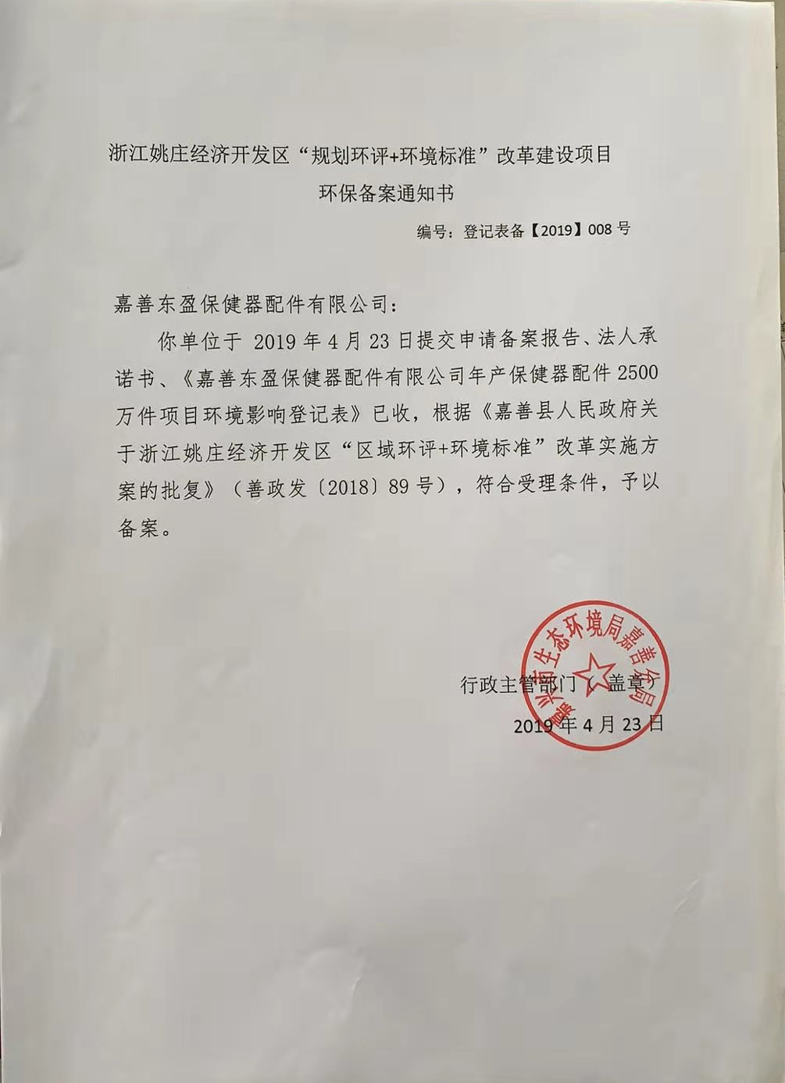

附件2 污水入网许可证
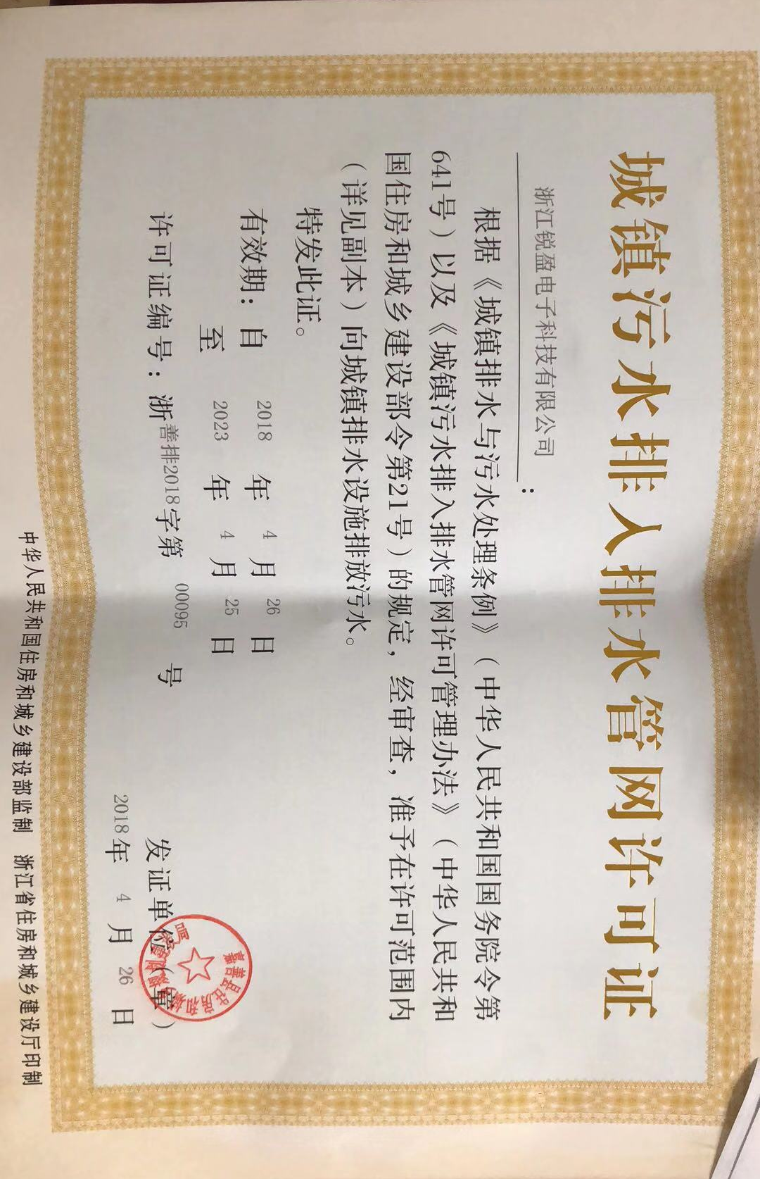

附件3 危废处置协议